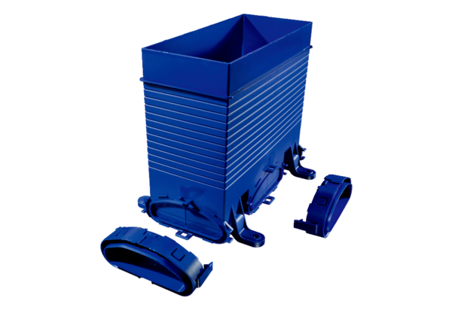Podlahová výústka FFS-BAObsah dodávky: 1 kusSortiment: K
Typové číslo: 0055.0874Výrobce: MAICO

